**Методика «Личностный опросник Г.Ю. Айзенка» (EPI)**

**Описание методики**

**Личностный опросника Айзенка** – подростковый опросник Ганса Юргена Айзенка, разработанный для детей и подростков возрастом от 10 до 15 лет. Данный личностный опросник предназначен для диагностики и изучения индивидуально-психологических особенностей и характерологических проявлений лиц подросткового возраста.

Проведение тестирования по данной методике рекомендуется в 8-м или в 9-м классе, однократно. Тестирование может быть самостоятельным мероприятием, или быть частью интерактивного занятия «Темперамент и выбор профессии».

**Методические указания по организации и проведению тестирования**

В комплект методики входят:

1. Тестовый материал (текст вопросов).
2. Бланки для раздачи обучающимся.
3. Ключ для обработки результатов.

Организатору тестирования целесообразно пройти тестирование по данной методике самостоятельно, выполнить обработку результатов и только потом предъявлять обучающимся. В особенности это рекомендуется специалистам, не имеющим базового психологического образования (педагоги, классные руководители, тьюторы).

Диагностика свойств темперамента по методике EPI может проводиться в индивидуальной и в коллективной форме (при работе с классом в целом). Если диагностика проводится в классе, желательно, чтобы учащиеся сидели по одному. Если это невозможно, организатор тестирования должен предупредить, чтобы участники тестирования не совещались друг с другом.

Организатор тестирования раздает тестовый материал и бланки каждому участнику тестирования, по одному на человека. Листы с тестовым материалом должны лежать лицевой стороной вниз. Необходимо сразу же предупредить участников, чтобы они не начинали работу над тестом без команды организатора.

Организатор зачитывает инструкцию к тесту:

**Инструкция**. «Вам предлагается ряд вопросов об особенностях вашего поведения. Если вы отвечаете на вопрос утвердительно — «согласен», то поставьте в соответствующей клетке знак «+», если отрицательно — «не согласен», то знак «–». Отвечайте на вопросы быстро, не раздумывая, так как важна ваша первая реакция. Будьте внимательны, не пропускайте вопросы. Как только вы закончите отвечать на вопросы теста – сдайте пожалуйста мне бланк ответов и тестовый материал (листы с вопросами). Не забудьте подписать ваш бланк ответов».

В ходе тестирования организатор следит за соблюдением дисциплины в классе (коллективных обсуждений быть не должно, каждый учащийся отвечает на вопросы самостоятельно).

Временного ограничения при выполнении данной методики нет. По окончании тестирования учащиеся сдают организатору тестирования заполненные бланки и тестовый материал.

Обработка результатов производится в соответствии с ключом. По каждому участнику тестирования подсчитывается количество совпадений ответов с ключом методики. Ответы, совпадающие с ключом, оцениваются в 1 балл.

**Ключ для обработки результатов**

1. **Шкала «искренности»** (оценка достоверности результатов):

- ответ «да» по вопросам: 3, 23, 41.

-ответ «нет» по вопросам: 4, 12, 15, 19, 27, 30, 34, 36, 45.

Сумма баллов по данной шкале желательна не более 5 (это говорит о том, что учащийся отвечал на вопросы искренне, не приукрашивал и не принижал себя). Если сумма баллов по шкале искренности более 5, результаты теста будут сомнительны. Скорее всего, учащийся был недостаточно искренним в своих ответах.

1. **Шкала экстраверсии/интроверсии**:

- ответ «да» по вопросам: 1, 3, 9, 11, 14, 16, 18, 21, 24, 26, 32, 35, 39, 43, 50, 54.

- ответ «нет» по вопросам: 6, 31, 48, 52, 56.

Экстраверсия – черта личности, показывающая ее открытость окружающему миру и людям. Экстраверт – человек очень коммуникабельный, эмоциональный и любознательный. У него много друзей и приятелей, он любит новые впечатления, активный отдых, путешествия и приключения.

Интроверсия – противоположная черта, отражающая обращенность человека в свой внутренний мир. Такой человек малообщителен, сдержан в проявлении чувств. У него немного друзей, но отношения с ними очень глубокие и искренние. Он не любитель шумных компаний, предпочитает спокойный отдых - общение с природой, чтение.

Результаты, набранные обучающимся по данной шкале:

* больше 19 баллов (совпадений с ключом) – ярко выраженный экстраверт,
* больше 15 баллов – экстраверт
* 12 баллов – среднее значение (в разных ситуациях человек может проявлять и экстраверсию, и интроверсию).
* меньше 9 баллов – интроверт,
* меньше 5 баллов – глубокий интроверт.

1. **Шкала стабильности/нестабильности (нейротизма)**:

- ответ «да» по вопросам: 2, 5, 7, 10, 13, 17, 20, 22, 25, 28, 29, 57.

- ответ «нет» по вопросам: 34, 36, 37, 40, 42, 44, 47, 49, 51, 53, 55.

Нейротизм – степень эмоциональной устойчивости личности. Человек, набравший высокие баллы по данной шкале (высокий нейротизм) – подвижен, нетерпелив, его настроение очень изменчиво. Работает неравномерно, то проявляет энтузиазм, то бывает склонен к апатии. В стрессовых ситуациях может быть раздражителен, агрессивен, или склонен к панике.

Низкие баллы по показателю «нейротизм» - человек спокоен, уравновешен, его трудно вывести из себя. В работе и учебе проявляет настойчивость, планомерность. Отношения с окружающими ровные, спокойные. Сохраняет самообладание в стрессовых ситуациях.

Результаты, набранные обучающимся по данной шкале:

* больше 19 баллов (совпадений с ключом) – очень высокий уровень нейротизма,
* больше 14 баллов – высокий уровень нейротизма,
* 9 – 13 баллов – средний уровень нейротизма,
* меньше 7 баллов – низкий уровень нейротизма.

Соотношение показателей экстраверсии и нейротизма показывает тип темперамента человека. Для этого используется схема, получившая название «Круг Айзенка».

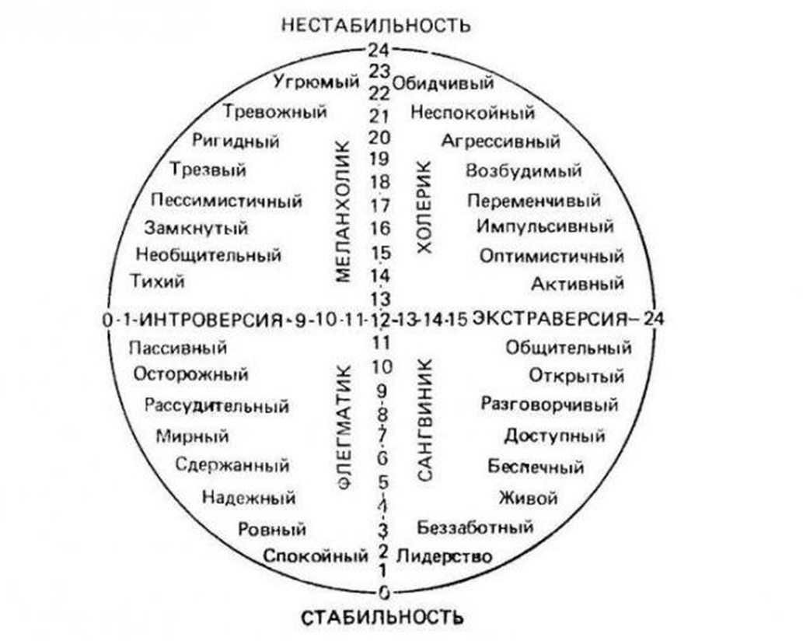

**Характеристика типов темперамента**

**Холерик:** **экстраверсия – выше 12 баллов, нейротизм – выше 12 баллов.**

Холерик отличается повышенной возбудимостью, действия прерывисты. Ему свойственны резкость и стремительность движений, сила, импульсивность, яркая выраженность эмоциональных переживаний. Вследствие неуравновешенности, увлекшись делом, склонен действовать изо всех сил, истощаться больше, чем следует. Положительные черты: инициативность, энергичность, принципиальность. Отрицательные черты: раздражительность, несдержанность, вспыльчивость, слабый самоконтроль в стрессовых ситуациях.

**Сангвиник: экстраверсия – выше 12 баллов, нейротизм – меньше 12 баллов.**

Сангвиник быстро приспосабливается к новым условиям, быстро сходится с людьми, общителен. Чувства легко возникают и сменяются, эмоциональные переживания, как правило, неглубоки. Мимика богатая, подвижная, выразительная. Несколько непоседлив, нуждается в новых впечатлениях, недостаточно регулирует свои импульсы, не умеет строго придерживаться выработанного распорядка, жизни, системы в работе. Ему трудно выполнять монотонную работу, требующую усидчивости, устойчивости внимания, терпения. При отсутствии серьезных целей, глубоких мыслей, творческой деятельности вырабатываются поверхностность и непостоянство.

**Флегматик:** **экстраверсия – меньше 12 баллов, нейротизм – меньше 12 баллов.**

Флегматик характеризуется сравнительно низким уровнем активности поведения, в учебе – как правило «тугодум», но знания усваивает весьма прочно. Медлителен и спокоен в действиях, мимике и речи, настроение стабильное, без резких колебаний. Настойчивый и упорный труженик, он редко выходит из себя, доводит дело до конца, ровен в отношениях, в меру общителен, не любит попусту болтать. В зависимости от условий в одних случаях флегматик может характеризоваться положительными чертами – выдержкой, глубиной мыслей, постоянством, основательностью и т. д., в других – вялостью, безучастностью к окружающему, ленью и безволием, бедностью и слабостью эмоций, склонностью к выполнению одних лишь привычных действий.

**Меланхолик:** **экстраверсия – меньше 12 баллов, нейротизм – выше 12 баллов.**

У меланхолика реакция часто не соответствует силе раздражителя, присутствует глубина и устойчивость чувств при слабом их выражении. Ему трудно долго на чем-то сосредоточиться. Сильные воздействия часто вызывают у меланхолика продолжительную тормозную реакцию («опускаются руки»). Ему свойственны сдержанность и приглушенность моторики и речи, застенчивость, робость, нерешительность. В нормальных условиях меланхолик – человек глубокий, содержательный, может быть хорошим тружеником, успешно справляться с жизненными задачами. При неблагоприятных условиях может превратиться в замкнутого, боязливого, тревожного, ранимого человека, склонного к тяжелым внутренним переживаниям.

Результаты тестирования имеют большое значение для определения и корректировки профессиональных планов обучающегося. Темперамент – врожденная характеристика, которая практически не меняется в течение жизни. Тип темперамента показывает, какие виды деятельности для человека будет более предпочтительны, какие – менее предпочтительны, а какие – противопоказаны. К примеру, меланхолику не рекомендуется выбирать профессии, связанные с экстремальными условиями труда, высокими физическими и психическими нагрузками (пожарный, спасатель, космонавт и т.д.). Холерику не рекомендуется монотонная работа, требующая усидчивости и сосредоточенности.

Методика EPI Г. Айзенка

**Тестовый материал**

1. Тебе нравится находиться в шумной и веселой компании?

2. Часто ли ты нуждаешься в помощи других ребят?

3. Когда тебя о чем-либо спрашивают, ты чаще всего быстро находишь ответ?

4. Бываешь ли ты очень сердитым, раздражительным?

5. Часто ли у тебя меняется настроение?

6. Бывает ли такое, что тебе иногда больше нравится быть одному, чем встречаться с другими ребятами?

7. Тебе иногда мешают уснуть разные мысли?

8. Ты всегда выполняешь все сразу, так, как тебе говорят?

9. Любишь ли ты подшучивать над кем-нибудь?

10. Было ли когда-нибудь так, что тебе становится грустно без особой причины?

11. Можешь ли ты сказать о себе, что ты вообще веселый человек?

12. Ты когда-нибудь нарушал правила поведения в школе?

13. Бывает ли так, что иногда тебя почти все раздражает?

14. Тебе нравилась бы такая работа, где все надо делать очень быстро?

15. Было ли когда-нибудь так, что тебе доверили тайну, а ты по каким-либо причинам не смог ее сохранить?

16. Ты можешь без особого труда развеселить компанию скучающих ребят?

17. Бывает ли так, что твое сердце начинает сильно биться, даже если ты почти не волнуешься?

18. Если ты хочешь познакомиться с другим мальчиком или девочкой, то ты всегда первым начинаешь разговор?

19. Ты когда-нибудь говорил неправду?

20. Ты очень расстраиваешься, когда тебя ругают за что-нибудь?

21. Тебе нравится шутить и рассказывать веселые истории своим друзьям?

22. Ты иногда чувствуешь себя усталым без особой причины?

23. Ты всегда выполняешь то, что тебе говорят старшие?

24. Ты, как правило, всегда бываешь всем доволен?

25. Можешь ли ты сказать, что ты чуть-чуть более обидчивый человек, чем другие?

26. Тебе всегда нравится играть с другими ребятами?

27. Было ли когда-нибудь так, что тебя попросили дома помочь по хозяйству, а ты по какой-то причине не смог этого сделать?

28. Бывает ли, что у тебя без особой причины кружится голова?

29. У тебя временами бывает такое чувство, что тебе все надоело?

30. Ты любишь иногда похвастать?

31. Бывает ли такое, что, находясь в обществе других ребят, ты чаще всего молчишь?

32. Ты обычно быстро принимаешь решения?

33. Ты шутишь иногда в классе, особенно если там нет учителя?

34. Тебе временами снятся страшные сны?

35. Можешь ли ты веселиться, не сдерживая себя, в компании других ребят?

36. Бывает ли, что ты так волнуешься, что не можешь усидеть на месте?

37. Тебя вообще легко обидеть или огорчить?

38. Случалось ли тебе говорить о ком-либо плохо?

39. Можешь ли ты сказать о себе, что ты беззаботный человек?

40. Если ты оказываешься в глупом положении, то ты потом долго расстраиваешься?

41. Ты всегда ешь все, что тебе дают?

42. Когда тебя о чем-то просят, тебе всегда трудно отказывать?

43. Ты любишь часто ходить в гости?

44. Был ли хотя бы раз в твоей жизни случай, когда тебе было очень плохо?

45. Бывало ли такое, чтобы ты когда-нибудь грубо разговаривал с родителями?

46. Как ты думаешь, тебя считают веселым человеком?

47. Ты часто отвлекаешься, когда делаешь уроки?

48. Бывает ли такое, что тебе не хочется принимать участие в общем веселье?

49. Говоришь ли ты иногда первое, что приходит в голову?

50. Ты почти всегда уверен, что справишься с делом, за которое взялся?

51. Бывает, что ты чувствуешь себя одиноким?

52. Ты обычно стесняешься заговаривать первым с незнакомыми людьми?

53. Ты часто спохватываешься, когда уже поздно?

54. Когда кто-либо кричит на тебя, ты тоже кричишь в ответ?

55. Бывает ли, что ты становишься очень веселым или печальным, без особой причины?

56. Тебе иногда кажется, что трудно получить настоящее удовольствие от компании ребят?

57. На тебя влияет погода?

Бланк тестирования

ФИО___________________________ Школа______________ Класс______

|  |  |  |  |  |  |
| --- | --- | --- | --- | --- | --- |
| № | Ответ (да/нет) | № | Ответ (да/нет) | № | Ответ (да/нет) |
| 1 |  | 20 |  | 39 |  |
| 2 |  | 21 |  | 40 |  |
| 3 |  | 22 |  | 41 |  |
| 4 |  | 23 |  | 42 |  |
| 5 |  | 24 |  | 43 |  |
| 6 |  | 25 |  | 44 |  |
| 7 |  | 26 |  | 45 |  |
| 8 |  | 27 |  | 46 |  |
| 9 |  | 28 |  | 47 |  |
| 10 |  | 29 |  | 48 |  |
| 11 |  | 30 |  | 49 |  |
| 12 |  | 31 |  | 50 |  |
| 13 |  | 32 |  | 51 |  |
| 14 |  | 33 |  | 52 |  |
| 15 |  | 34 |  | 53 |  |
| 16 |  | 35 |  | 54 |  |
| 17 |  | 36 |  | 55 |  |
| 18 |  | 37 |  | 56 |  |
| 19 |  | 38 |  | 57 |  |

Бланк тестирования

ФИО___________________________ Школа______________ Класс______

|  |  |  |  |  |  |
| --- | --- | --- | --- | --- | --- |
| № | Ответ (да/нет) | № | Ответ (да/нет) | № | Ответ (да/нет) |
| 1 |  | 20 |  | 39 |  |
| 2 |  | 21 |  | 40 |  |
| 3 |  | 22 |  | 41 |  |
| 4 |  | 23 |  | 42 |  |
| 5 |  | 24 |  | 43 |  |
| 6 |  | 25 |  | 44 |  |
| 7 |  | 26 |  | 45 |  |
| 8 |  | 27 |  | 46 |  |
| 9 |  | 28 |  | 47 |  |
| 10 |  | 29 |  | 48 |  |
| 11 |  | 30 |  | 49 |  |
| 12 |  | 31 |  | 50 |  |
| 13 |  | 32 |  | 51 |  |
| 14 |  | 33 |  | 52 |  |
| 15 |  | 34 |  | 53 |  |
| 16 |  | 35 |  | 54 |  |
| 17 |  | 36 |  | 55 |  |
| 18 |  | 37 |  | 56 |  |
| 19 |  | 38 |  | 57 |  |